МОСКОВСКИЙ АВИАЦИОННЫЙ ИНСТИТУТ
(НАЦИОНАЛЬНЫЙ ИССЛЕДОВАТЕЛЬСКИЙ УНИВЕРСИТЕТ)

Институт №8 «Компьютерные науки и прикладная математика»
Кафедра 806 «Вычислительная математика и программирование»

Лабораторная работа №1
по курсу «Компьютерная графика»
«Основы 3D-графики»

Выполнил: В. П. Головин
Группа: М8О-312Б-24
Преподаватель: В. Д. Бахарев

Москва, 2026

Условие
Цель работы — изучить базовые принципы построения трёхмерной сцены средствами Vulkan: описание полигональной модели, передачу вершин и индексов в память GPU, настройку графического конвейера, применение матриц преобразования и вывод изображения в реальном времени.
Вариант 4: построить усечённый правильный тетраэдр, состоящий из четырёх треугольных и четырёх шестиугольных граней. Дополнительно реализовать переключение перспективной и ортографической проекций, управление преобразованиями через ImGui, анимацию по сложной траектории, выбор общего цвета, процедурную окраску вершин и отрисовку нескольких объектов с отдельными наборами дескрипторов.

Метод решения

Построение геометрии
В качестве основы использованы четыре вершины правильного тетраэдра с координатами, пропорциональными (1, 1, 1), (1, −1, −1), (−1, 1, −1) и (−1, −1, 1). После нормализации каждое ребро делится на три равные части. Для направленного ребра вычисляется новая точка:
P = A + (B − A) / 3.
В результате образуются 12 геометрических вершин. Около прежних вершин формируются четыре треугольные грани, а исходные грани превращаются в четыре правильных шестиугольника. Каждая выпуклая грань разбивается на треугольники веером. Итоговая сетка содержит 20 треугольников и 60 индексов.

Графический конвейер
Координаты вершин и индексы передаются в vertex buffer и index buffer, созданные с помощью Vulkan Memory Allocator. Входная стадия конвейера читает трёхкомпонентную позицию вершины. Используется топология triangle list, динамические viewport и scissor, а также буфер глубины с операцией сравнения less.
Вершинный шейдер преобразует локальную позицию матрицей MVP. Процедурный цвет рассчитывается из локальных координат XYZ, преобразованных в диапазон RGB [0; 1], после чего интерполируется растеризатором. Фрагментный шейдер умножает полученный цвет на общий оттенок, выбранный пользователем.

Преобразования и проекции
Для размещения объекта используется композиция матриц масштаба, вращения и переноса. Итоговое преобразование вершины имеет вид:
MVP = Projection · View · Model.
Параметры положения, вращения и масштаба изменяются через ImGui. Перспективная проекция учитывает угол обзора и отношение сторон окна; ортографическая проекция сохраняет параллельность линий и не уменьшает объекты с расстоянием. Переключение меняет только матрицу Projection.

Анимация и несколько объектов
Движение выполняется по трёхмерной траектории Лиссажу. Для каждой координаты используется синус с отдельными амплитудой и частотой. Вращение задаётся скоростью вокруг каждой оси. Анимационное время увеличивается с учётом времени между кадрами, поэтому движение не зависит от частоты кадров. Интерфейс позволяет поставить анимацию на паузу, перезапустить её и изменить параметры траектории.
Одна сетка используется для трёх экземпляров объекта. Для каждого экземпляра создан собственный uniform buffer, содержащий матрицу MVP и цвет, а также отдельный VkDescriptorSet. Перед каждым вызовом vkCmdDrawIndexed привязывается набор дескрипторов соответствующего объекта. Все объекты используют общий pipeline и общие vertex/index buffers.

Результаты
Разработанное приложение отображает три экземпляра усечённого тетраэдра, корректно выполняет проверку глубины, процедурную интерполяцию цветов и анимацию. Все параметры доступны в окне ImGui.
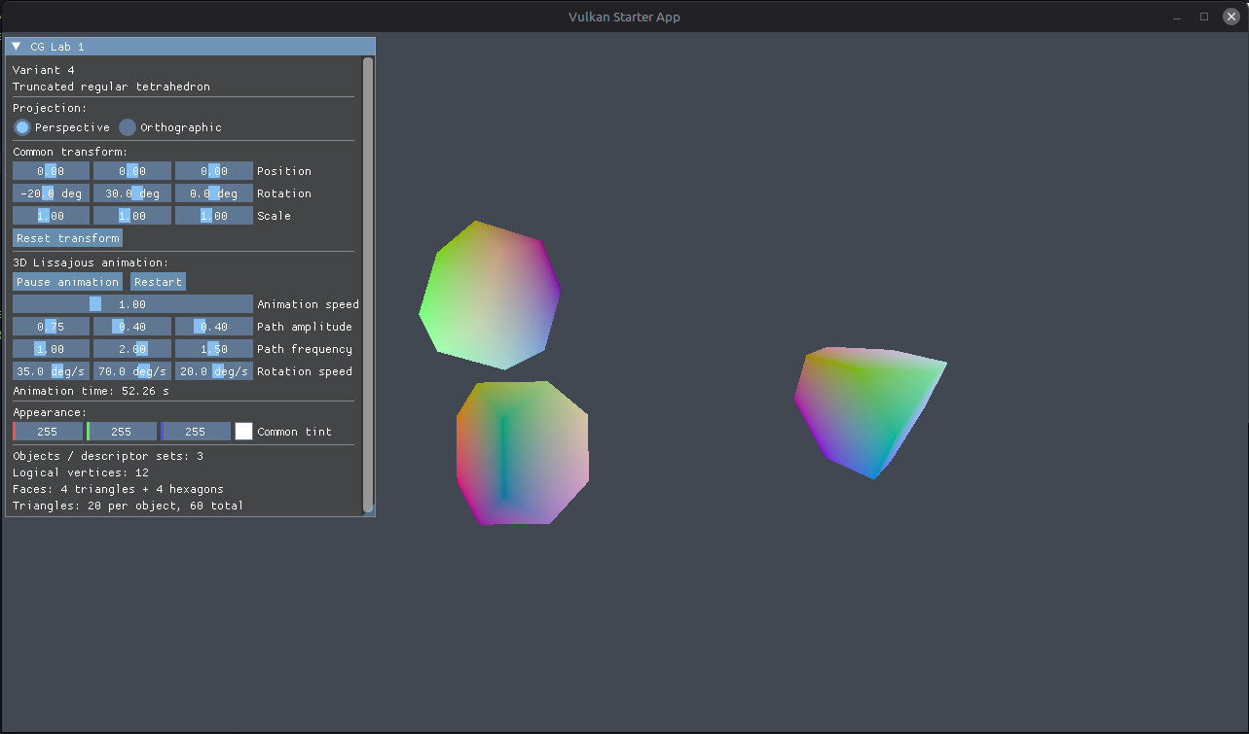
Рисунок 1 — Отображение трёх объектов в перспективной проекции
На рисунке 1 видны три объекта с различными фазами движения и индивидуальными оттенками. Панель управления позволяет изменить общие преобразования, скорость анимации, амплитуды и частоты траектории.
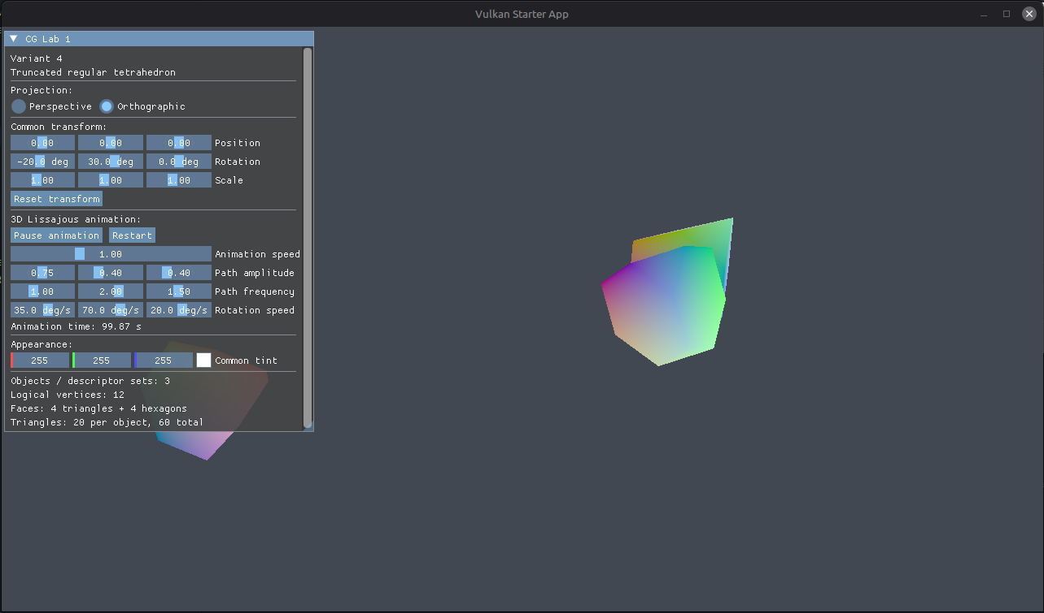
Рисунок 2 — Работа приложения в ортографической проекции
На рисунке 2 выбран ортографический режим. Переключение проекции выполняется без пересоздания сетки и графического pipeline. Проект успешно собирается в конфигурациях Debug и Release; при проверке Vulkan validation layers ошибок не обнаружено.

Выводы
В ходе работы были изучены основные этапы растрового графического конвейера Vulkan. Была процедурно построена и триангулирована трёхмерная модель, созданы вершинный и индексный буферы, настроены шейдеры и проверка глубины. Также была реализована передача индивидуальных параметров нескольких объектов с помощью uniform buffers и отдельных наборов дескрипторов.

